COMUNE DI TERNI

***Direzione Affari Istituzionali e Generali-Gabinetto del Sindaco***

***Servizi Statistici***

SERVIZI STATISTICI

SISTEMA STATISTICO NAZIONALE

**RILEVAZIONE DEI PREZZI AL CONSUMO**

**INDICE DEI PREZZI AL CONSUMO PER L’INTERA COLLETTIVITÀ**

**AGOSTO 2024**

**COMUNICATO STAMPA**



**A CURA DEI SERVIZI STATISTICI DEL COMUNE DI TERNI**

Analisi dati e redazione comunicato stampa: Simona Coccetta

Elaborazioni: Alessandra Pedroni

Rilevazione: Gabriella Piacentini

I dati rilevati nel mese sono stati validati dalla **Commissione Comunale di**  
**controllo dei prezzi al consumo 2023-24** riunitasi il giorno 9 settembre presieduta dalla dott.ssa Simona Coccetta e aggiornati secondo le indicazioni dell’Istat al 06.09.2024. Eventuali scostamenti tra il verbale e il comunicato sono da imputare agli aggiustamenti effettuati dall’Istat al 16.09.2024 a seguito dell’elaborazione definitiva dell’indice.

**ANALISI DEI DATI**

L’inflazione a Terni ad agosto, dopo il rialzo registrato a luglio torna a scendere e si attesta a +0,9% dal +1,2% di luglio. I prezzi si sono mantenuti abbastanza stabili per quasi tutti i capitoli di spesa. Fa eccezione *Servizi ricettivi e di ristorazione* che anche questo mese, fa segnare +1,2% come variazione congiunturale e ben +7,3% rispetto ad agosto 2023. Valore fuori scala rispetto all’inflazione registrata in tutte le altre divisioni di spesa.

Gli aumenti registrati in questo capitolo hanno un impatto negativo sulle spese delle famiglie per le vacanze. Come rilevato già a luglio anche ad agosto si sono rilevati aumenti generalizzati e sostanziosi sia per pacchetti vacanze, in particolare italiani (+37% rispetto ad agosto 2023) che per strutture di alloggio con aumenti superiori al 10%. Si spende meno invece per i viaggi aerei, marittimi e per i carburanti.

Aumenti superiori all’inflazione media anche per i capitoli *Bevande alcoliche e tabacchi* che si attesta a +2,3%, *Altri beni e servizi* +2,6% e la divisione *Ricrezione spettacolo e cultura*.

I prodotti alimentari viaggiano perfettamente in linea con l’inflazione media (+0,9). La frutta in particolare costa il 5,4% in meno meno rispetto ad agosto di un anno fa. La verdura +1,7%.

Stabili il prezzo di acqua e vino, scende anche il prezzo delle bevande analcoliche mentre rincarano i prezzi di birre a basso contenuto ed analcoliche e di aperitivi.

Diminuzioni generalizzate per le bollette con rifiuti (-1,3%), energia (-11,6%) e gas(-0,3) meno cari del 2023 mentre la fornitura d’acqua registra un +6%.

Con l’approssimarsi dell’apertura delle scuole ad agosto si sono rilevati rispetto all’anno precedente aumenti dei costi dei testi scolastici +5% e lievi in alcuni prodotti di cancelleria. Con la rilevazione di settembre si vedrà se la tendenza è confermata.



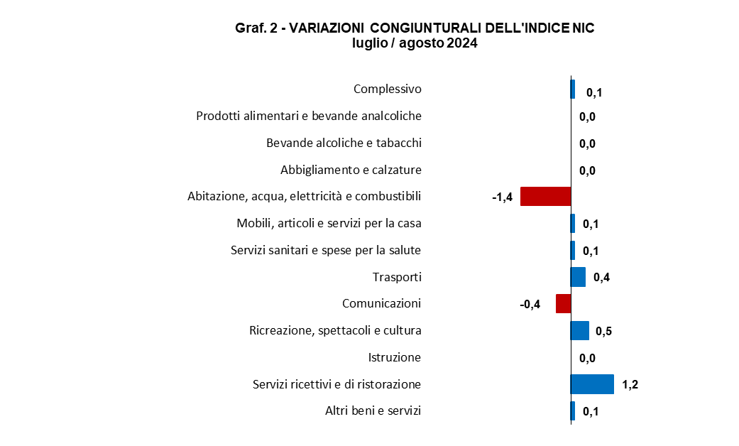

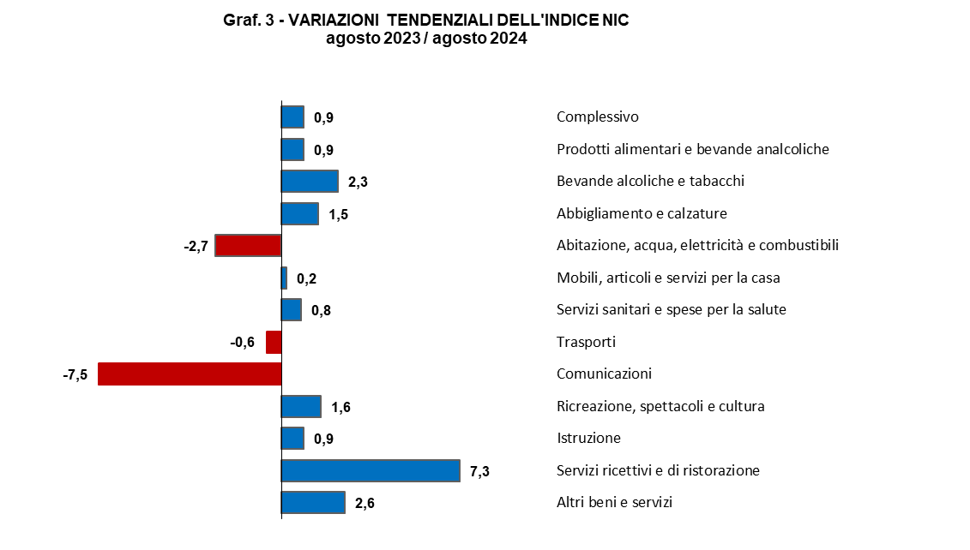

Si riporta di seguito un elenco dettagliato per classe di prodotto.

|  |  |  |  |  |  |  |
| --- | --- | --- | --- | --- | --- | --- |
| **Tab. 2 - agosto 2024** |  |  |  |  |  |  |
| **Divisione** | **Indice NIC  base 2015=100** | | **Variazioni Congiunturali** (*% su mese precedente*) | | **Variazioni Tendenziali** (*% su stesso mese anno precedente*) | |
| ***Gruppo*** |
| ***Classe*** |
|  |  |  |  |  |  |  |
| ***Complessivo*** | ***122,4*** |  | ***0,1*** |  | ***0,9*** |  |
| ***Prodotti alimentari e bevande analcoliche*** | ***133,2*** |  | ***0,0*** |  | ***0,9*** |  |
| *Prodotti Alimentari* | *133,4* |  | *-0,1* |  | *0,7* |  |
| *Pane e cereali* | *133,4* |  | *0,4* |  | *0,8* |  |
| *Carni* | *125,2* |  | *-0,2* |  | *0,1* |  |
| *Pesci e prodotti ittici* | *124,9* |  | *-0,2* |  | *-0,5* |  |
| *Latte, formaggi e uova* | *128,9* |  | *0,4* |  | *-1,5* |  |
| *Oli e grassi* | *185,6* |  | *0,8* |  | *23,3* |  |
| *Frutta* | *130,9* |  | *-5,1* |  | *-5,4* |  |
| *Vegetali* | *141,7* |  | *1,5* |  | *1,7* |  |
| *Zucchero, confetture, miele, cioccolato e dolciumi* | *133,3* |  | *0,8* |  | *1,2* |  |
| *Prodotti alimentari n.a.c.* | *130,2* |  | *0,7* |  | *1,9* |  |
| *Bevande analcoliche* | *131,8* |  | *1,2* |  | *3,2* |  |
| *Caffè, tè e cacao* | *133,2* |  | *2,9* |  | *8,7* |  |
| *Acque minerali, bevande analcoliche, succhi di frutta e verdura* | *130,7* |  | *0,1* |  | *-0,4* |  |
| ***Bevande alcoliche e tabacchi*** | ***119,4*** |  | ***0,0*** |  | ***2,3*** |  |
| *Bevande alcoliche* | *115,5* |  | *-0,2* |  | *-1,1* |  |
| *Alcolici* | *117,4* |  | *-0,5* |  | *-0,7* |  |
| *Vini* | *111,7* |  | *-0,5* |  | *-1,2* |  |
| *Birre* | *123,2* |  | *0,9* |  | *-1,8* |  |
| *Tabacchi* | *120,7* |  | *0,0* |  | *4,1* |  |
| *Tabacchi* | *120,7* |  | *0,0* |  | *4,1* |  |
| ***Abbigliamento e calzature*** | ***106,5*** |  | ***0,0*** |  | ***1,5*** |  |
| *Abbigliamento* | *106,4* |  | *0,0* |  | *1,2* |  |
| *Indumenti* | *105,8* |  | *0,0* |  | *1,3* |  |
| *Altri articoli d'abbigliamento e accessori per l'abbigliamento* | *108,4* |  | *0,0* |  | *1,4* |  |
| *Servizi di lavanderia, riparazione e noleggio abiti* | *112,4* |  | *0,0* |  | *0,0* |  |
| *Calzature* | *106,3* |  | *0,0* |  | *2,7* |  |
| *Scarpe ed altre calzature* | *105,9* |  | *0,0* |  | *2,7* |  |
| *Riparazione e noleggio calzature* | *116,9* |  | *0,0* |  | *3,9* |  |
| ***Abitazione, acqua, elettricità e combustibili*** | ***145,8*** |  | ***-1,4*** |  | ***-2,7*** |  |
| *Affitti reali per abitazione* | *105,7* |  | *0,2* |  | *2,2* |  |
| *Affitti reali per l'abitazione principale* | *105,7* |  | *0,2* |  | *2,2* |  |
| *Riparazione e manutenzione della casa* | *106,2* |  | *0,0* |  | *0,2* |  |
| *Prodotti per la riparazione e la manutenzione della casa* | *110,1* |  | *0,0* |  | *4,6* |  |
| *Servizi per la riparazione e manutenzione della casa* | *105,9* |  | *0,0* |  | *-0,2* |  |
| *Fornitura acqua e servizi vari connessi all'abitazione* | *122,7* |  | *-0,4* |  | *1,9* |  |
| *Fornitura acqua* | *137,9* |  | *0,0* |  | *6,0* |  |
| *Raccolta rifiuti* | *120,9* |  | *-1,3* |  | *-1,3* |  |
| *Raccolta acque di scarico* | *141,1* |  | *0,0* |  | *5,9* |  |
| *Altri servizi per l'abitazione n.a.c.* | *109,7* |  | *0,1* |  | *0,7* |  |
| *Energia elettrica, gas e altri combustibili* | *168,9* |  | *-2,9* |  | *-7,4* |  |
| *Energia elettrica* | *191,6* |  | *0,5* |  | *-11,6* |  |
| *Gas* | *150,9* |  | *-6,4* |  | *-0,3* |  |
| *Gasolio per riscaldamento* | *130,3* |  | *-0,3* |  | *0,1* |  |
| *Combustibili solidi* | *87,1* |  | *0,0* |  | *-33,5* |  |
| ***Mobili, articoli e servizi per la casa*** | ***117,8*** |  | ***0,1*** |  | ***0,2*** |  |
| *Mobili e arredi, tappeti e altri rivestimenti per pavimenti* | *125,5* |  | *0,0* |  | *0,1* |  |
| *Mobili e arredi* | *126,0* |  | *0,0* |  | *0,0* |  |
| *Tappeti e altri rivestimenti per pavimenti* | *98,6* |  | *0,0* |  | *2,4* |  |
| *Riparazione di mobili, arredi e rivestimenti per pavimenti* | *109,1* |  | *0,0* |  | *0,0* |  |
| *Articoli tessili per la casa* | *104,4* |  | *-0,6* |  | *-1,2* |  |
| *Articoli tessili per la casa* | *104,4* |  | *-0,6* |  | *-1,2* |  |
| *Elettrodomestici e apparecchi per la casa* | *101,8* |  | *0,0* |  | *-2,9* |  |
| *Grandi apparecchi domestici elettrici e non* | *98,7* |  | *0,2* |  | *-2,6* |  |
| *Piccoli elettrodomestici* | *107,0* |  | *-0,6* |  | *-3,9* |  |
| *Riparazione di apparecchi per la casa* | *111,2* |  | *0,0* |  | *0,0* |  |
| *Cristalleria, stoviglie e utensili domestici* | *101,4* |  | *0,0* |  | *1,8* |  |
| *Cristalleria, stoviglie e utensili domestici* | *101,4* |  | *0,0* |  | *1,8* |  |
| *Utensili e attrezzature per la casa e il giardino* | *101,3* |  | *0,0* |  | *1,1* |  |
| *Grandi utensili ed attrezzature per la casa ed il giardino* | *109,3* |  | *0,0* |  | *3,7* |  |
| *Piccoli utensili ed accessori vari* | *100,9* |  | *0,0* |  | *0,9* |  |
| *Beni e servizi per la manutenzione ordinaria della casa* | *121,1* |  | *0,2* |  | *0,8* |  |
| *Beni non durevoli per la casa* | *127,1* |  | *0,6* |  | *1,1* |  |
| *Servizi per la pulizia e la manutenzione della casa* | *117,0* |  | *0,0* |  | *0,7* |  |
| ***Servizi sanitari e spese per la salute*** | ***102,2*** |  | ***0,1*** |  | ***0,8*** |  |
| *Medicinali, prodotti farmaceutici, attrezzature e apparecchiature medicali* | *98,4* |  | *0,0* |  | *0,7* |  |
| *Prodotti farmaceutici* | *99,2* |  | *0,0* |  | *0,8* |  |
| *Altri prodotti medicali* | *94,6* |  | *0,0* |  | *-0,4* |  |
| *Attrezzature ed apparecchi terapeutici* | *94,5* |  | *0,2* |  | *0,7* |  |
| *Servizi ambulatoriali* | *105,3* |  | *0,0* |  | *1,1* |  |
| *Servizi medici* | *105,0* |  | *0,0* |  | *0,4* |  |
| *Servizi dentistici* | *104,4* |  | *0,0* |  | *4,4* |  |
| *Servizi paramedici* | *105,6* |  | *0,0* |  | *0,3* |  |
| *Servizi ospedalieri* | *100,0* |  | *0,0* |  | *0,0* |  |
| *Servizi ospedalieri* | *100,0* |  | *0,0* |  | *0,0* |  |
| ***Trasporti*** | ***124,4*** |  | ***0,4*** |  | ***-0,6*** |  |
| *Acquisto mezzi di trasporto* | *121,3* |  | *-0,1* |  | *0,9* |  |
| *Automobili* | *121,2* |  | *-0,1* |  | *1,0* |  |
| *Motocicli e ciclomotori* | *117,6* |  | *0,0* |  | *0,3* |  |
| *Biciclette e monopattini* | *125,8* |  | *0,2* |  | *0,2* |  |
| *Spese di esercizio mezzi di trasporto* | *121,4* |  | *-0,8* |  | *-1,9* |  |
| *Pezzi di ricambio e accessori per mezzi di trasporto privati* | *120,8* |  | *0,0* |  | *2,4* |  |
| *Carburanti e lubrificanti per mezzi di trasporto privati* | *121,2* |  | *-1,6* |  | *-4,9* |  |
| *Manutenzione e riparazione mezzi di trasporto privati* | *125,1* |  | *0,0* |  | *0,0* |  |
| *Altri servizi relativi ai mezzi di trasporto privati* | *114,7* |  | *0,0* |  | *4,2* |  |
| *Servizi di trasporto* | *146,4* |  | *8,0* |  | *-0,6* |  |
| *Trasporto passeggeri su rotaia* | *135,2* |  | *0,8* |  | *6,1* |  |
| *Trasporto passeggeri su strada* | *106,9* |  | *0,0* |  | *5,3* |  |
| *Trasporto aereo passeggeri* | *280,7* |  | *16,3* |  | *-4,8* |  |
| *Trasporto marittimo e per vie d'acqua interne* | *183,7* |  | *31,4* |  | *-1,0* |  |
| *Trasporto multimodale passeggeri* | *102,3* |  | *0,0* |  | *0,0* |  |
| *Acquisto di altri servizi di trasporto* | *101,4* |  | *0,0* |  | *0,0* |  |
| ***Comunicazioni*** | ***73,0*** |  | ***-0,4*** |  | ***-7,5*** |  |
| *Servizi postali* | *137,4* |  | *0,0* |  | *4,2* |  |
| *Servizi postali* | *137,4* |  | *0,0* |  | *4,2* |  |
| *Apparecchi telefonici e telefax* | *38,8* |  | *-1,8* |  | *-22,1* |  |
| *Apparecchi telefonici e telefax* | *38,8* |  | *-1,8* |  | *-22,1* |  |
| *Servizi di telefonia e telefax* | *91,5* |  | *0,2* |  | *0,8* |  |
| *Servizi di telefonia e telefax* | *91,5* |  | *0,2* |  | *0,8* |  |
| ***Ricreazione, spettacoli e cultura*** | ***108,9*** |  | ***0,5*** |  | ***1,6*** |  |
| *Apparecchi audiovisivi, fotografici e informatici* | *72,5* |  | *-0,5* |  | *-7,5* |  |
| *Apparecchi di ricezione, registrazione e riproduzione di suoni e immagini* | *39,3* |  | *-2,5* |  | *-5,5* |  |
| *Apparecchi fotografici e cinematografici e strumenti ottici* | *131,0* |  | *-0,5* |  | *-4,6* |  |
| *Apparecchi per il trattamento dell'informazione* | *94,9* |  | *0,7* |  | *-11,6* |  |
| *Supporti di registrazione* | *96,7* |  | *4,2* |  | *4,2* |  |
| *Altri beni durevoli per ricreazione e cultura* | *135,4* |  | *0,0* |  | *1,4* |  |
| *Beni durevoli per ricreazione all'aperto* | *148,6* |  | *0,0* |  | *2,1* |  |
| *Strumenti musicali e beni durevoli per ricreazione al coperto* | *112,6* |  | *0,0* |  | *0,0* |  |
| *Altri articoli e attrezzature per attività ricreative, giardinaggio e animali* | *116,9* |  | *0,3* |  | *1,9* |  |
| *Giochi, giocattoli e hobby* | *96,6* |  | *0,0* |  | *0,5* |  |
| *Articoli sportivi, per campeggio e attività ricreative all'aperto* | *105,8* |  | *0,0* |  | *1,1* |  |
| *Articoli per giardinaggio, piante e fiori* | *115,6* |  | *0,0* |  | *5,2* |  |
| *Animali domestici e relativi prodotti* | *138,6* |  | *0,7* |  | *1,6* |  |
| *Servizi veterinari e altri servizi per animali domestici* | *101,8* |  | *0,0* |  | *0,0* |  |
| *Servizi ricreativi e culturali* | *108,8* |  | *0,5* |  | *3,5* |  |
| *Servizi ricreativi e sportivi* | *144,0* |  | *1,7* |  | *10,9* |  |
| *Servizi culturali* | *107,5* |  | *0,3* |  | *2,0* |  |
| *Giochi, lotterie e scommesse* | *100,0* |  | *0,0* |  | *0,0* |  |
| *Giornali, libri e articoli di cartoleria* | *118,3* |  | *0,2* |  | *3,3* |  |
| *Libri* | *108,1* |  | *0,0* |  | *3,5* |  |
| *Giornali e periodici* | *120,7* |  | *1,0* |  | *4,1* |  |
| *Articoli di cartoleria e materiale da disegno* | *124,8* |  | *-0,2* |  | *2,8* |  |
| *Pacchetti vacanza* | *154,7* |  | *8,6* |  | *23,2* |  |
| *Pacchetti vacanza* | *154,7* |  | *8,6* |  | *23,2* |  |
| ***Istruzione*** | ***80,6*** |  | ***0,0*** |  | ***0,9*** |  |
| *Scuola dell'infanzia ed istruzione primaria* | *109,4* |  | *0,0* |  | *1,0* |  |
| *Scuola dell'infanzia ed istruzione primaria* | *109,4* |  | *0,0* |  | *1,0* |  |
| *Istruzione secondaria* | *94,4* |  | *0,0* |  | *0,0* |  |
| *Istruzione secondaria* | *94,4* |  | *0,0* |  | *0,0* |  |
| *Istruzione universitaria* | *49,0* |  | *0,0* |  | *1,9* |  |
| *Istruzione universitaria* | *49,0* |  | *0,0* |  | *1,9* |  |
| *Corsi d'istruzione e formazione non definibili per livello* | *100,9* |  | *0,0* |  | *0,0* |  |
| *Corsi d'istruzione e formazione non definibili per livello* | *100,9* |  | *0,0* |  | *0,0* |  |
| ***Servizi ricettivi e di ristorazione*** | ***131,3*** |  | ***1,2*** |  | ***7,3*** |  |
| *Servizi di ristorazione* | *126,0* |  | *0,0* |  | *5,1* |  |
| *Ristoranti, bar e simili* | *126,4* |  | *0,0* |  | *5,2* |  |
| *Mense* | *111,9* |  | *0,0* |  | *0,9* |  |
| *Servizi di alloggio* | *151,4* |  | *5,1* |  | *14,3* |  |
| *Servizi di alloggio* | *151,4* |  | *5,1* |  | *14,3* |  |
| ***Altri beni e servizi*** | ***124,2*** |  | ***0,1*** |  | ***2,6*** |  |
| *Beni e servizi per la cura della persona* | *111,2* |  | *0,1* |  | *1,7* |  |
| *Servizi di parrucchiere e trattamenti di bellezza* | *103,7* |  | *0,0* |  | *0,2* |  |
| *Apparecchi elettrici per la cura della persona* | *107,5* |  | *4,3* |  | *7,6* |  |
| *Altri apparecchi non elettrici, articoli e prodotti per la cura della persona* | *119,9* |  | *0,1* |  | *3,2* |  |
| *Effetti personali n.a.c.* | *128,7* |  | *-0,3* |  | *5,9* |  |
| *Gioielleria ed orologeria* | *165,9* |  | *0,0* |  | *11,9* |  |
| *Altri effetti personali* | *101,5* |  | *-0,6* |  | *1,4* |  |
| *Assistenza sociale* | *116,5* |  | *0,0* |  | *1,9* |  |
| *Assistenza sociale* | *116,5* |  | *0,0* |  | *1,9* |  |
| *Assicurazioni* | *137,8* |  | *0,5* |  | *7,0* |  |
| *Servizi assicurativi connessi all'abitazione* | *113,8* |  | *0,5* |  | *4,0* |  |
| *Servizi assicurativi connessi alla salute* | *102,3* |  | *0,0* |  | *-5,5* |  |
| *Assicurazioni sui mezzi di trasporto* | *142,2* |  | *0,5* |  | *8,3* |  |

(i) quota di imputazioni superiore al 50% (in termini di prezzi mancanti o peso).

*Il Funzionario*

*Dott.ssa Simona Coccetta*